Opsamling på borgerpanel-undersøgelse om trafiK
Lokaludvalget for Indre By tager med trafikkonferencen den 1. september 2021 afsæt i Københavns Kommunes politisk fastsatte mål:
1. At København skal være CO₂-neutral i 2025 – altså om kortere tid end fire år.
2. At trafikken i København skal være sammensat sådan, at alle de ture som foretages i København, skal fordele sig sådan, at ¼ foregår til fods, ¼ på cykel, ¼ med kollektiv transport og, at maksimalt ¼ foregår pr. bil.
I august 2021 foregår 33 % af alle ture i København pr. bil. Målet med temadagen om trafik er at få en fælles drøftelse af hvordan disse to mål kan nås.

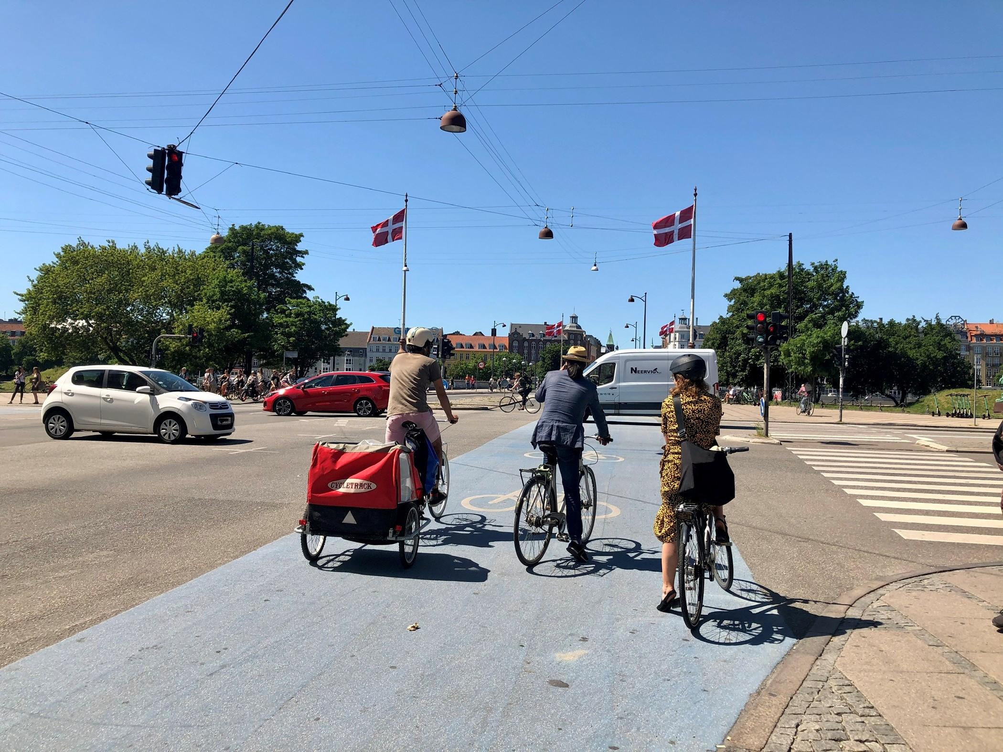
Tryk her for at tilføje en billedtekst
FØR TEMADAGEN ER DER LAVET TO UNDERSØGELSER:
En undersøgelse, der henvender sig til personer, der bor i København, Indre By og en undersøgelse, der henvender sig til personer der arbejder i København, Indre By. De to undersøgelser er gennemført i perioden fra den 8. juni til den 17. juni 2021.
Besvarelserne: 4.035 borgere har tilmeldt sig borgerpanelet og af disse har 1.280 besvaret, svarende til en besvarelsesprocent på 32 %.
Undersøgelsen spændte over 39 spørgsmål fordelt på følgende temaer:
- Personlige spørgsmål til indkredsning af persongruppe
- Egne transportmidler og typiske transportmåder
- Anvendelse og opfattelse af kollektiv transport
- Cyklistudfordringer herunder parkering af cykel
- Bilistudfordringer herunder parkering af bil
- Låne- og deleordninger
- Trafikken under og efter corona-nedlukningen
- Borgernes forståelse og opfattelse af de politisk vedtagne mål vedrørende co2-neutralitet og trafikkens sammensætning.
Respondenterne:

Køn: Af de 1.280 personer, der har besvaret undersøgelsen er 49% mænd og 51 % kvinder.
Alder: ¼ er i 50’erne og knap ¼ i 60’erne, svarende til, at godt halvdelen af respondenterne er personer i den erhvervsaktive alder, men midaldrende og ældre. 28 % er pensionister. Ingen er under 20 år og kun 5 % er i 20’erne.
Undersøgelsen viser derfor ikke, hvordan de unge, der bor i Indre By transporterer sig. 10 % procent af de adspurgte har børn i førskolealderen og kun 2 % er under uddannelse.
Byzone: Godt ½ af respondenterne bor i Frederiksstaden/Nyboder og Middelalderbyen. Derefter kommer kvartererne omkring Nansensgade og Øster Farimagsgade. Denne fordeling afspejler befolkningstætheden som den er i Indre By.
SVAR PÅ BORGERPANELUNDERSØGELSE I INDRE BY JUNI 2021
EGNE TRANSPORTMIDLER OG -VANER:
82 % af respondenterne råder over en cykel og 6 % råder ikke over nogen transportmidler.
63 % har bil og disse biler er langt overvejende benzindrevne.
Af andre transportmidler der nævnes, er ladcykel med 9 % og elcykel med 5 %.
52 % færdes rundt i Indre By til fods og 39 % færdes på cykel inden for bydelen
CYKELPARKERING:
45 % af cyklisterne synes, at det er nemt at parkere sin cykel, mens en tilsvarende gruppe synes at det er svært.
24 % synes, at det er svært at parkere sin ladcykel, mens 7 % synes at det er nemt.
Der er forslag til at fremme cykelparkering og disse forslag går i et vist omfang ud på at anvende den plads, der er reserveret til biler fx i fortovskant, parkeringshuse og -kældre.
22 % synes, at kommunen ikke skal gøre yderligere for at fremme cykelparkering, mens nogle af bemærkningerne drejer sig om, at dårligt parkerede cykler forringer fremkommelighed for gangbesværede, og at man skal mere opmærksom på at fjerne ’døde’ cykler.
KOLLEKTIV TRANSPORT:
Der er folk, der anvender kollektiv transport og af disse svarer 72 %, at de synes at dækningen er god i Indre By. Fordelingen på folk der ikke synes at dækningen er tilstrækkelig svarer næsten til dem der svarer ’ved ikke’.
Cityringens åbning har betydet at ca. 15 % kører sjældnere med bus end før og 48 % kører oftere med metro efter Cityringens åbning end før. For en gruppe på 44 % har åbning af Cityringen ingen betydning haft.
41 % svarer, at de buslinjer de tidligere anvendte ikke længere er tilgængelige for dem mens 17 % svarer, at de har fået længere til nærmeste stoppested.
ALTERNATIVER TIL AT EJE ET TRANSPORTMIDDEL:
Alternativer til at eje et transportmiddel: Et stort flertal på 82 % oplyser, at de er bekendt med låne- og delebilsordningerne, hvoraf 16 % selv anvender disse ordninger. Manglende tilslutning til deleordninger ses at dreje sig om manglende fleksibilitet; at der ikke er en bil til rådighed når man skal bruge den, og at det er for dyrt i forhold til længere ture, samt at det er en svaghed at det er en københavnerordning.

DE POLITISK VEDTAGNE MÅL OM CO ₂-NEUTRALITET OG TRAFIKKENS SAMMENSÆTNING:
For at nå det politiske mål om trafikkens sammensætning peger 32 % af borgerpanelet i undersøgelsen fra juni 2021 på en betalingsring rundt om København og 32 % på, at kun beboere skal have lov at parkere i Indre Bys gader.
15 % peger på roadpricing og 17 % på diverse adgangsreguleringer, der forhindrer indkørsel til Indre By.
Udover disse løsninger peges der på adskillige andre midler til at opnå målet hvoraf nogle kendes fra udlandet fx beboerlicenser.
Om udfordringer med biltrafikken peger et flertal på støj, luftforurening, trængsel og rift om parkeringspladserne.
Kun 4 % svarer at de ikke oplever udfordringer med biltrafik.
Om Indre Bys beboeres bilkørsel i Indre By drejer kun 8 og 6 % sig om dagligvareindkøb og pakkehentning og -bringning.
Andre køreture drejer sig om at køre ud af Indre By fx til sommerhus, venner og familie eller håndtering af tunge ting.
Kun 9 % af Indre Bys bilejere har en privat parkeringsplads ved deres bopæl, og 64 % oplyser at de ikke har. Af dem der har en privat parkeringsplads oplyser 45 %, at de selv betaler for denne plads.
49 % oplyser at de har erfaring med at måtte køre rundt for at finde en parkeringsplads og tilsvarende at de har erfaring med at måtte parkere mere end 500 m væk fra bopælen.
Ikke desto mindre svarer 28 % at de synes at det er for dyrt at parkere i Indre By mens 48 % ikke synes at det er for dyrt.
73 % synes det er en kommunal opgave at skaffe parkeringspladser, mens kun 13 % ikke synes, at det er en kommunal opgave. De løsninger flere peger på er at favorisere Indre Bys egne beboere ved tildeling af parkeringspladser og licenser, samt at smertegrænsen for, hvor langt der må være mellem bopæl og parkering er 800 m.
En interessant løsning, som der peges på, er at nedsætte prisen for at parkere i parkeringshuse og -kældre og væsentligt op for at parkere på gaden og at kanalisere indtægter fra parkeringshuse og -kældre over i etablering af flere parkeringshuse og -kældre.
Favorisering af private-Indre By-bilister går så vidt at et flertal (51 %) ikke synes at man skal favorisere erhvervskørsel på bekostning af privatbilisme ligesom det heller ikke skal være gratis at parkere for erhvervslivet (62 %).
Et flertal af respondenter vil gerne stille krav til erhvervskørsel, fx synes 53 %, at erhvervslivet skal køre på elektricitet, 20 % at erhvervskørsel skal foregå pr. ladcykler, mens 7 % synes, at man kan forlange at lastbiler er fyldt op ved indkørsel i Indre By.

Bilparkering
Overordnet ønsker lokaludvalget, at beboerne i Indre By har adgang til en parkeringsplads inden for rimelig afstand af deres bopæl. Hvis man skal gå mellem bopæl og parkeringsplads, bør afstanden være max. 500 m, men hvis man etablerer cykelparkering ved parkeringspladserne, så beboerne kan cykle til deres parkerede bil, kan afstanden mellem bopæl og parkering godt være op til 7-800 m. Men ellers skal parkeringsarealerne i Middelalderbyen prioriteres til:

1. af- og pålæsning
2. parkering for håndværkere mv., der skal udføre opgaver i ejendomme i Indre By
3. handicapparkering og parkering for handicapkørselsordninger
4. beboerparkering
5. parkering af el-drevne delebiler
6. elbilparkering
7. pendlerparkering og privat kundekørsel
8. reduktion af den gennemkørende trafik, så der er plads til andre aktiviteter, herunder cykelparkering.
Kommunen skal købe sig ind i flere parkeringshuse, så beboerne kan bruge dem som erstatning for de parkeringspladser, der nedlægges i gaderne. Lokaludvalget opfordrer til, at man ser fremskaffelsen af nye parkeringspladser i sammenhæng med de gadeparkeringspladser, der de seneste par år er blevet nedlagt eller planlægges at blive nedlagt i bydelen. Blandt andet er der behov for nye beboerparkeringsmuligheder i området omkring Sankt Annæ Plads.
I forbindelse med ændringer i byrummet kan der være behov for at nedlægge parkeringspladser, som så skal erstattes med parkeringspladser andetsteds. Nedlæggelse af parkeringspladser skal ikke ske, før erstatningsparkeringspladserne er fremskaffet. Det er vigtigt, at erstatningsparkeringspladserne ligger max. 500 meter fra de parkeringspladser, der bliver nedlagt.
Lokaludvalget støtter ideen om, at man med ”Smart City”-initiativer gør det nemmere for borgerne at finde ledige parkeringspladser, så søgetrafik minimeres.

Kampen om pladsen, den rene luft og ro
Kommunen har fremlagt en række transportpolitiske udspil, som delvis overlapper hinanden og delvis savner sammenhæng. På den ene side kan projekterne ses som en service til bilismen, med fx flere p-anlæg og udbygget vejstruktur, på den anden side står kommunens overordnede målsætninger for klima og trafik. Det er vanskeligt for lokaludvalget og borgerne at overskue, hvad der er på spil og hvilken vej, der tegner sig med introduktionen af de mange projektforslag. Følgende er et udpluk af forslagene:

  - Reduktion af biltrafikken i Middelalderbyen, med byrumsforsøg, med stillegader, gader til ophold og kulturliv og meget andet

  - Introduktion af trafikøer – et tiltag i kommuneplanen, som tillader kørsel, på tværes af bydelene på cykel, men hindre gennemkørende biler. Det hindrer ikke hverken erhverv eller beboere i bydelene i at køre ind med deres køretøjer.

  - Hel eller delvis lukning af Hammerichsgade – betyder det plads til ophold eller mere fest i gaden?

  - Hel eller delvis lukning af Vesterbro Passage

  - Hel eller delvis overdækning af Banegraven ved Vesterport

  - Udgravning af underjordisk p-anlæg på Dantes Plads – hvad betyder det for pladsen til ophold og bynatur, for roen med de færre biler på Vester Voldgade?

  - Anlæg af Lynetteholm og Østlig Ringvej – får betydning for trafiksikkerhed, de bløde trafikanter må sikres på vejstrækningerne gennem byen. Hvad betyder det for luftkvaliteten fra lastbiler og støv fra transporten af den lettere forurenede jord?

  - Færdiggørelse af trafikdelen af Roadmap 2021-2025 – der er udarbejdet et tillæg til roadmap, som beskriver, at der via biltrafikken skal reduceres 10.000 tons CO2. Der var oprindeligt lagt op til en reduktion på mellem 25.000 til over 100.000 tons – gennem forskellige scenarier (udarbejdet af Via Trafik).

Byen har brug for ro og stilleområder – væk fra byens støj og larm?

Summen af trafik, dunkende bas fra partybusser og højrøstede folk i gaderne (når vi igen får lov at forsamles), larm fra nabolejligheden, hamrende og bankende vejarbejde og byggeri og de mange pling fra beskeder og mails, der tikker ind på mobilen, er blot noget af den menneskabte støj, der omgiver københavnerne. Flere og flere borgere i Indre By føler sig presset af den uønskede larm omkring dem. Selvom mange holder af og har valgt en pulserende dagligdag, som hører med til det at bo i storbyen, er det en gang imellem nødvendigt med ro til at få klaret hovedet. Støj er påvist at have en direkte skadelig virkning på helbredet, derfor er det vigtigt at have muligheden for at trække sig tilbage fra byens larm (Kilde: Miljøstyrelsen – Trafikstøj og sundhed (mst.dk)).
Mange kan blive enige om, at roen skal findes i naturen. Her er det muligt at koble helt fra, om det så er ved at løbe en tur eller sidde på en bænk med en god bog, sådan er vi mennesker jo forskellige. Flere studier peger på, at det at opholde sig i grønne omgivelser er associeret med større lykkefølelse samt mindre stress og depression. Om det er selve det grønne eller måske fraværet af sundhedsskadelige faktorer, såsom støj og støv, som giver de positive helbredsmæssige effekter, er endnu ikke helt klart (Kilde: Videnskab.dk – Forskere kobler byparker til øget mental trivsel (videnskab.dk)).
Selvom man bor og opholder sig i storbyen, er det stadig muligt at finde grønne åndehuller og stille steder.
Man behøver ikke køre på landet, en tur i skoven eller til stranden. Kort over Indre By, som illustrerer, hvilke områder, der er belastede af vejstøj, viser tydeligt et lavt lydniveau i byens parker (Kilde: Københavnerkortet – Københavnerkortet (kk.dk)). For nogle er parkerne, som hver dag besøges af mange, dog ikke et sted at finde ro. Musik og larmende aktiviteter i weekender og på solrige dage har nemlig sneget sig ind i vores parker gennem de sidste mange år.
En anden mulighed er at finde de knap så kendte og mindre besøgte steder. Man skal ikke forvente fuldstændig stilhed midt i byens ræs, men der er flere muligheder for at tage en pause væk fra trafikstøjen. I og omkring Indre By findes steder som Classens Have, Det Kongelige Biblioteks Have, Rådhushaven, flere steder omkring havnen og Christianshavns Vold og Det grønne strøg. Det grønne strøg består af tre sammenhængende taghaver over SEB Bank, Rigsarkivet og Tivoli Kongres Hotel, og absolut et besøg værd. Her fornemmes kontrasterne fra at gå i ro imellem træer og pergolaer, med slyngplanter og bænke, hvor man kan nyde en kop kaffe, til de spots på taget, hvor man hævet over jorden har udkig til den larmende trafik.
Anton Skovle, næstformand i Indre By lokaludvalg siger: ”Det er vigtigt, at vi alle er med til at værne om de små oaser, der er i byen og lade dem forblive stilleområder. Ikke at vi skal gå og tysse på hinanden, men blot acceptere, at der i en storby, hvor mange bor eller dagligt færdes, er brug for steder med ro, for at vi kan holde ud at være her. Naturen i byen skaber naturligt rammen om sådanne steder”.
Tænk, hvis trafikken på vejene faldt til 25 % - og hvad det vil betyde for støjen og luftkvaliteten i byen?

